1. System Architecture Diagram - Thiết kế kiến trúc tổng thể

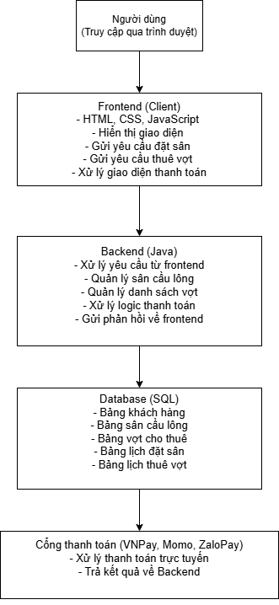

1. ERD (Entity Relationship Diagram) - Sơ đồ mối quan hệ thực thể

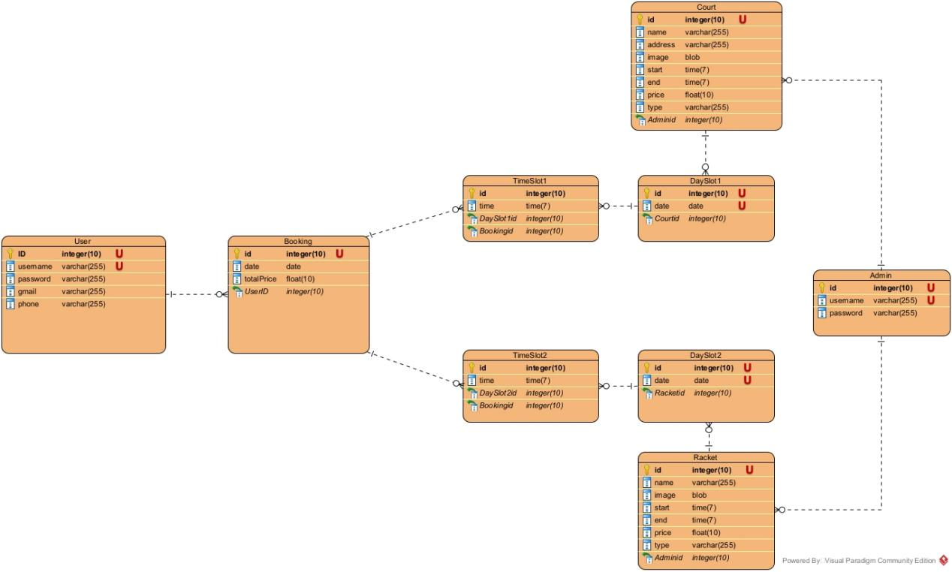

1. Data Flow Diagram - Sơ đồ luồng dữ liệu
2. User

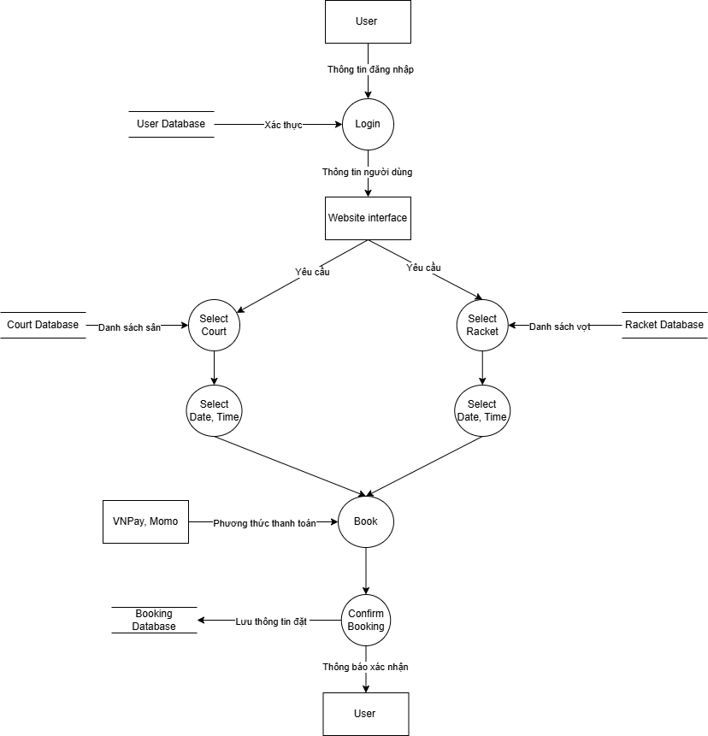

1. Admin

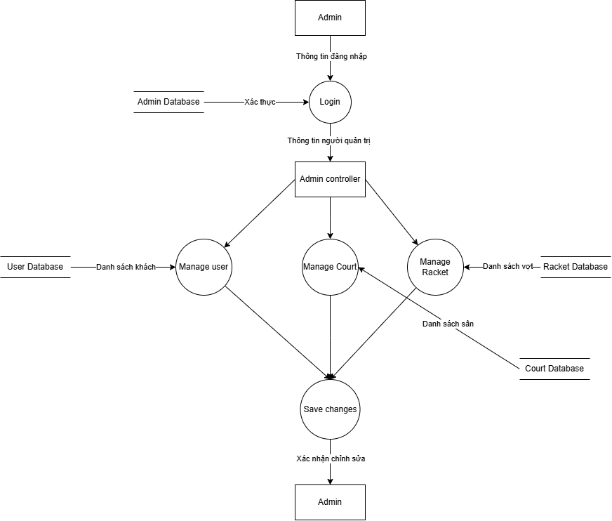

1. Sequence Diagram - Sơ đồ trình tự
2. User

- Đăng nhập

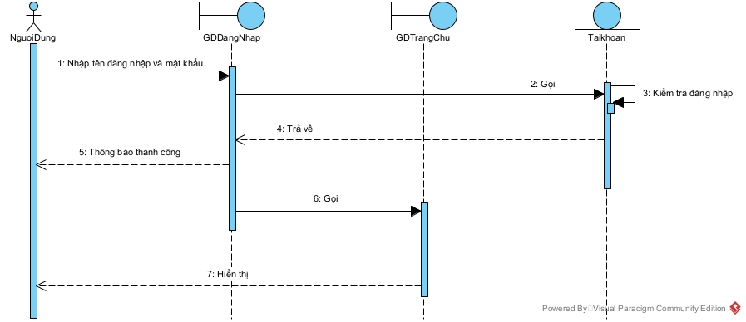

- Đăng ký

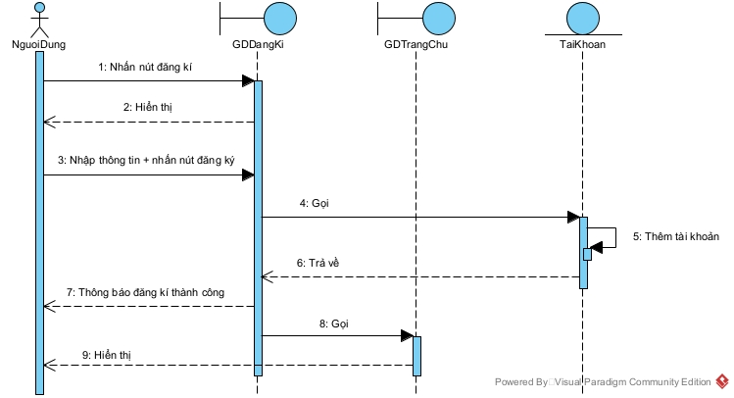

- Đổi mật khẩu

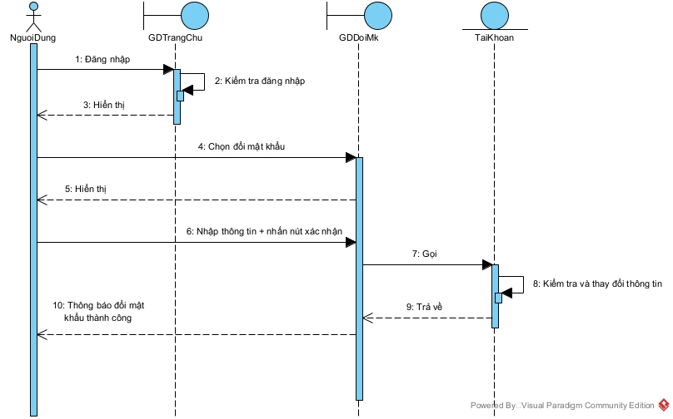

- Đặt sân

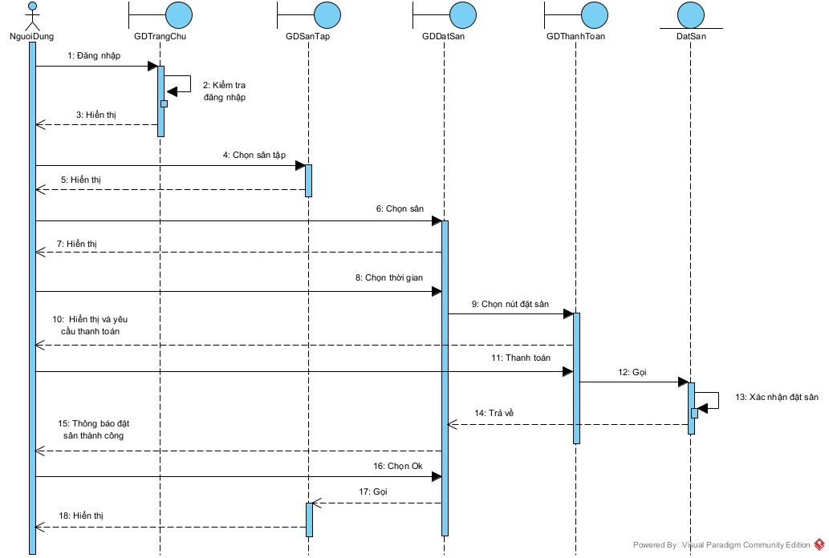

- Thuê vợt

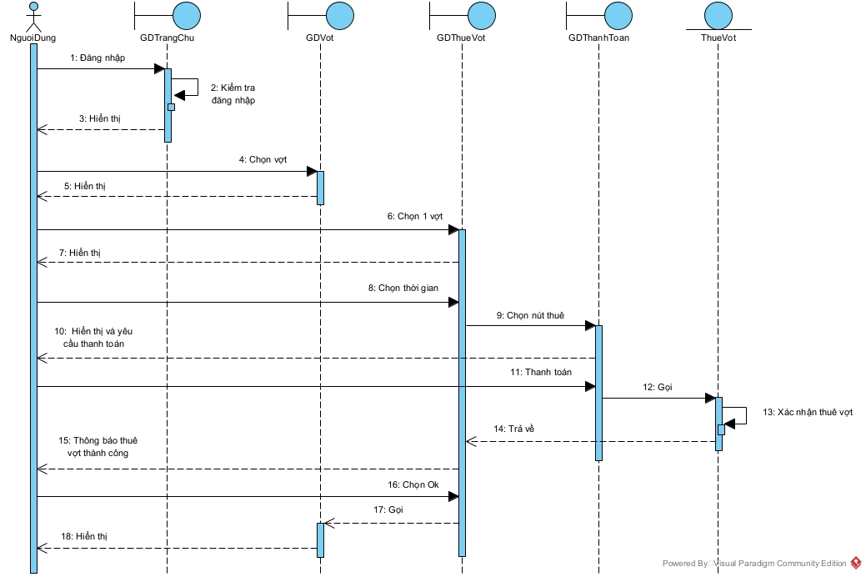

- Xem danh sách đã thuê

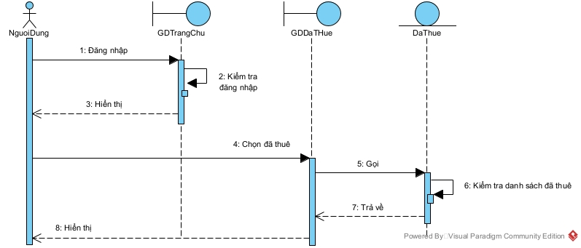

1. Admin

- Đăng nhập

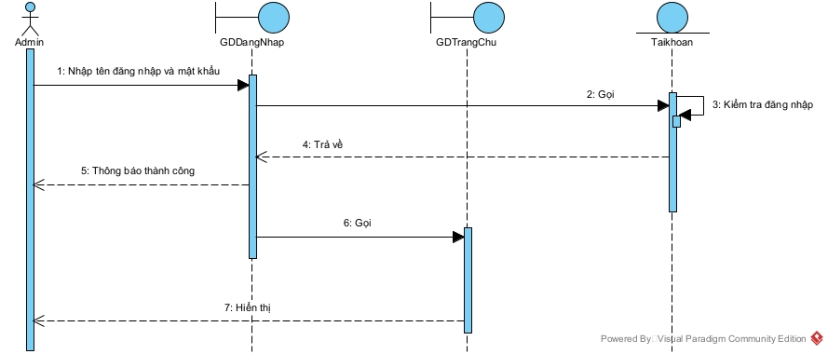

- Đổi mật khẩu

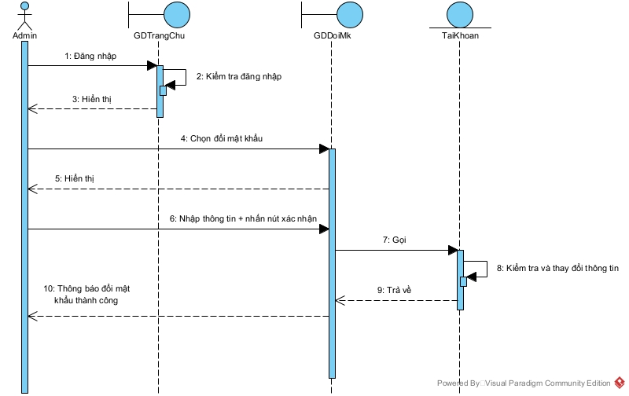

- Quản lý sân tập

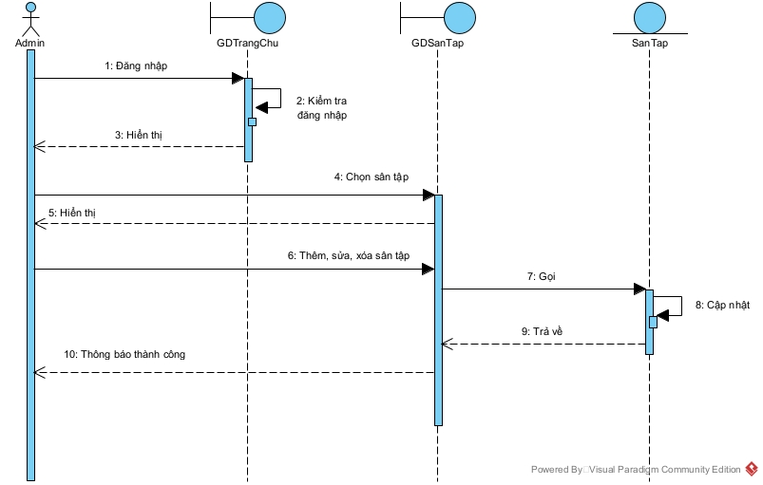

- Quản lý vợt

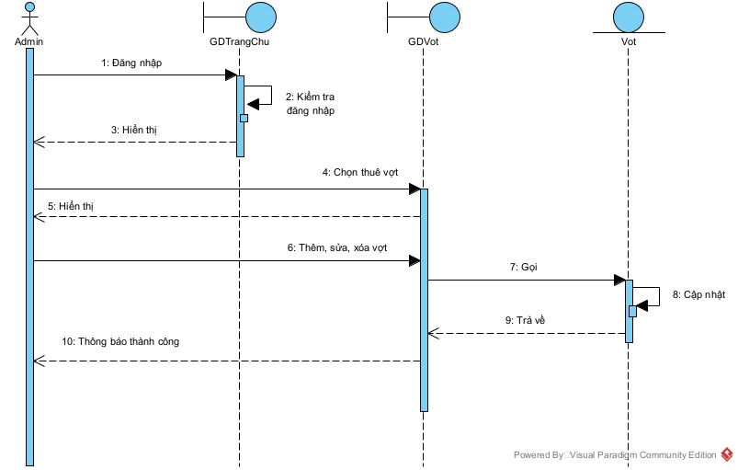

- Quản lý khách hàng

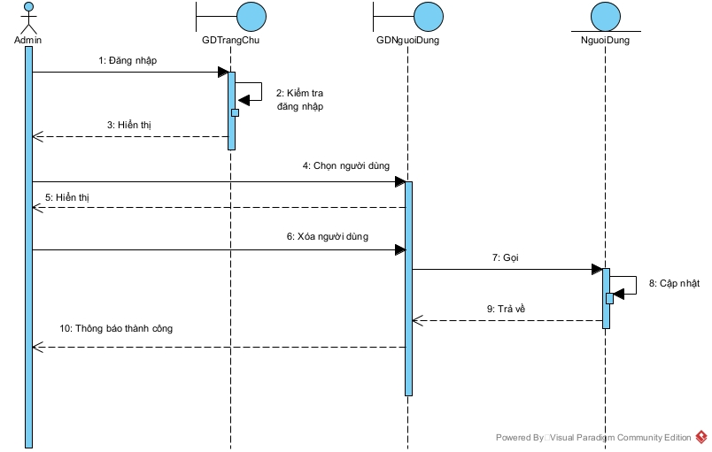

- Quản lý đặt sân

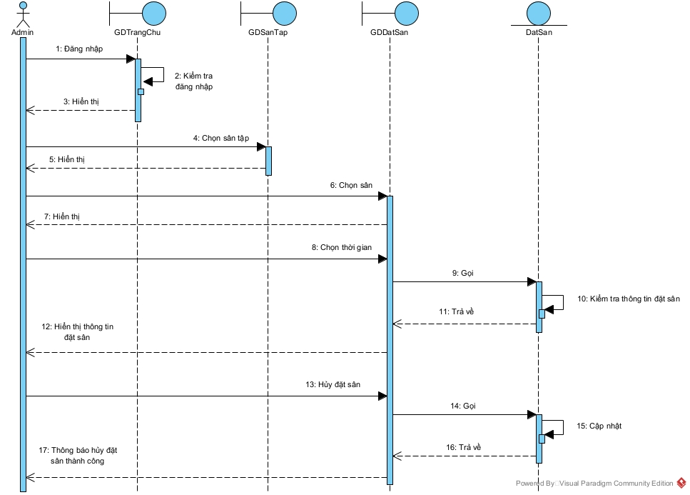

- Quản lý thuê vợt

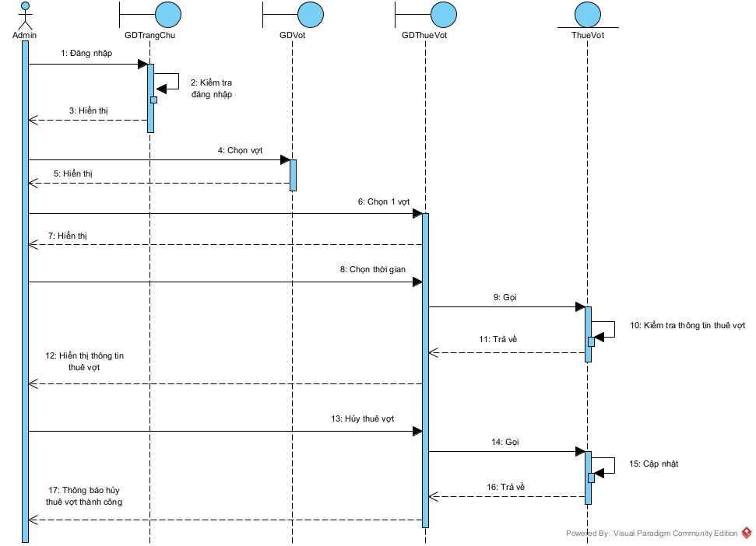

- Quản lý thông báo

